西南交通大学2014－2054学年第(二)学期期中考试
班 级 学 号 姓 名
密封装订线 密封装订线 密封装订线
课程代码 2173031 课程名称 阻燃技术 考试时间 120分钟
题号 | 一 | 二 | 三 | 四 | 五 | 六 | 七 | 八 | 九 | 十 | 总成绩
得分

阅卷教师签字：

- 单项选择题
- 抑制在燃烧反应中起链增长作用的自由基，而发挥阻燃作用的是 。
A．气相阻燃机理 B．凝聚相阻燃机理
C．中断热交换阻燃机理 D．抑制机理

- 聚合物主链虽然不能移动，但是通过主链的单键内旋转可使链段发生滑移，此时聚合物处于 。
A．玻璃态 B．高弹态
C．粘流态 D．固液态

- 对于卤素阻燃剂，真正抑制链支化反应，起到阻燃作用的是 。
A．卤自由基 B．卤化氢
C．卤素单质 D．氢自由基

- 对于C_{脂肪族}-X（X为卤素）阻燃剂，阻燃效率最小的卤素为 。
A．F B．Cl
C．Br D．I

- 凝聚相阻燃是阻燃剂与被阻燃聚合物之间存在化学反应，且该化学反应是在 聚合物的热分解温度下发生。
A．等于 B．高于
C．低于

- 含磷阻燃剂对下列 聚合物的阻燃性能最好。
A．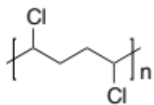 B．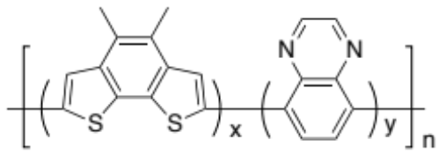
C．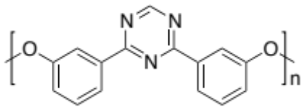 D．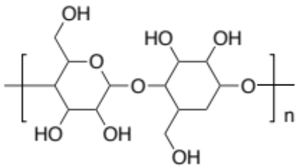

- 下列哪种聚合物不能自成炭？
A．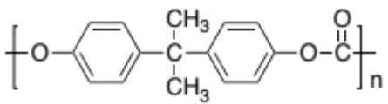 B．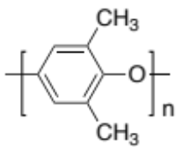
C．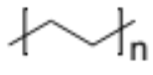 D．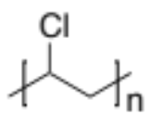

- 作为聚合物的单体或辅助试剂而参与聚合物的化学反应，最后成为聚合物的结果单元的阻燃剂为 。
A．有机阻燃剂 B．无机阻燃剂
C．添加型阻燃剂 D．反应型阻燃剂

- 阻燃剂应该具有足够高的热稳定性，在被阻燃基材加工温度下不分解，但其分解温度也不宜过高，以在 间为宜。
A．100℃~250℃ B．250℃~400℃
C．400℃~600℃ D．500℃~700℃

- 下列哪种元素不具备阻燃功能？
A．H B．Zn
C．Hg D．C

- 特别适用于阻燃膨胀型涂层等一系列加工温度极低的聚合物的阻燃剂是 。
A．耐热硼酸锌 B．无水硼酸锌
C．高水硼酸锌 D．细粒硼酸锌

- 下列哪项不属于溴系阻燃剂的严重缺点。
A．光稳定性差 B．阻燃效率低
C．生烟量大 D．产生有毒气体

- 溴代二苯醚的阻燃效率很高，应用非常广泛，其分子结构式为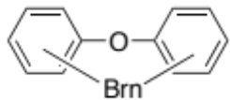，其中“n”可以为 。
A．1、2、3 B．2、4、6
C．3、5、7 D．5、8、10

- 八溴醚的分子结构式为 。
A．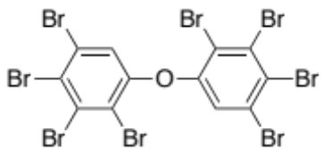 B．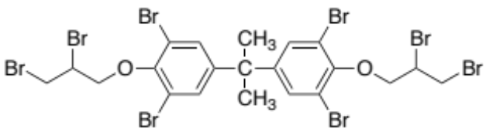
C．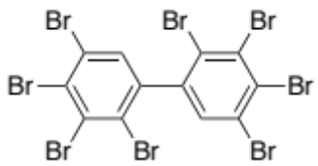 D．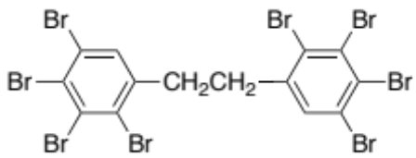

- 得克隆属于 。
A．溴系阻燃剂 B．有机磷系阻燃剂
C．氯系阻燃剂 D．氮系阻燃剂

- 有机磷系阻燃剂的气相阻燃机理中，主要是由于该类阻燃剂热分解形成的气态产物中含有 自由基，它可使火焰中的H·和HO·浓度大大下降。
A．PO· B．P·
C．HP· D．HPO·

- 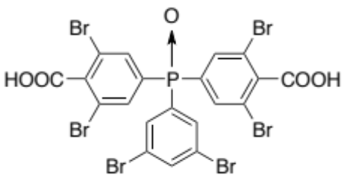属于下列哪类阻燃剂？
A．含卤磷酸酯 B．环状磷酸酯
C．含磷二元醇 D．氧化磷

- 无机阻燃剂的最大缺点是： ？
A．较易溢出 B．需用量高，影响基材的物理机械性能
C．加工工艺复杂 D．具有毒性

二、填空题
- 将材料燃烧产生的部分热量带走，致使材料不能维持热分解温度，因而不能持续产生可燃气体，于是燃烧自熄的阻燃机理为 。

- 凝聚相阻燃机理的两种作用模式为 和 。

- 阻燃剂的分解温度应 聚合物的加工温度，且应 聚合物的热裂解温度。

- 无机阻燃剂燃烧后一般不产生有毒和腐蚀性气体，对环境友好，但是无机阻燃剂存在的最大缺点是 ，这大大的限制了其使用。

- Mg(OH)₂不仅是有效的阻燃剂，而且更是作为一种有效的 而被广泛使用。

- 红磷是一种阻燃效率比较高的阻燃剂，其发烟量小，毒性较低，但是它也存在一些缺点，主要表现在 、 、 三个方面。

- 硼砂是一种很好的阻燃剂，而硼酸是一种很好的 ，因此常使用两者的混合物阻燃纤维素。

- 抑烟剂主要有下述几类：钼化合物、 、 及锌化合物。

- 膨胀型阻燃剂的三要素为 、 、 。

三、简答题
- 请写出添加型阻燃剂的优点和缺点。
- 氯系阻燃剂的阻燃机理，并解释。
- 氢氧化铝作为阻燃剂时的阻燃机理。
- 请分别写出溴系阻燃剂的种类及代表阻燃剂。
- 请阐述卤系阻燃剂和三氧化锑的协同效应。

